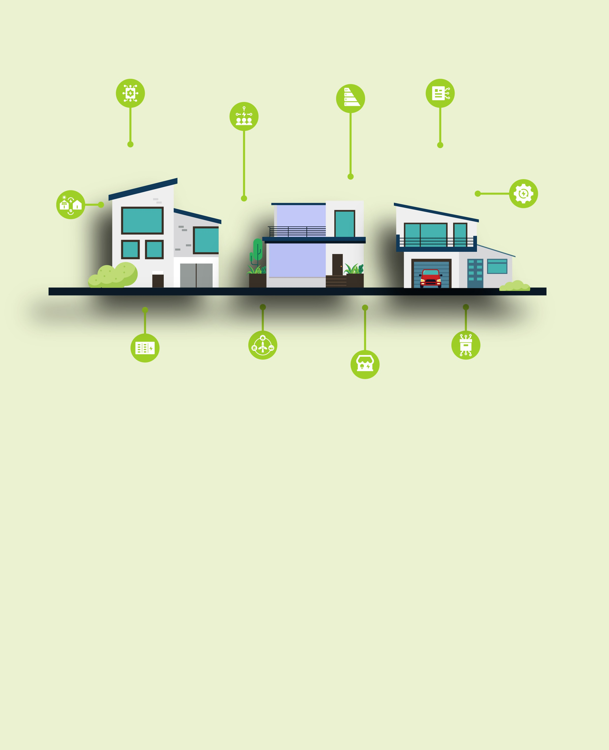
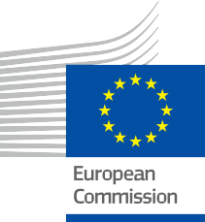


Oživení energetické komunity
Praktický průvodce pro členy energetické komunity
Informační a zapojovací balíček – CZ
ENERGIE

Autorská

Dokončeno: prosinec 2024

Obálka: Grafické ilustrace „Smart Home 1“, „Smart Home 2“ a „Smart Home 3“ od Freepik, zkombinované a upravené společností EWORX
Písmo: EC Square Sans Pro

Přiznání „ Oživení energetické komunity - Praktický průvodce pro členy energetické komunityčleny energetické komunity – Informační a zapojovací balíček“ byl vytvořen v rámci projektu Every1 a je licencován CC BY-SA 4.0, pokud není uvedeno jinak.

Prohlášení

Prohlášení: | Tento projekt získal finanční podporu z programu Evropské unie pro výzkum a inovace Horizont (2021–2027) v rámci grantové dohody č. 101075596. Za obsah tohoto kurzu nese výhradní odpovědnost projekt Every1 a nemusí nutně odrážet  názor Evropské unie.
Upozornění k obrázkům: | EU nevlastní autorská práva k obrázkům použitým v této publikaci. Licence a povolení k použití obrázků jsou uvedeny pod každým obrázkem.
Prohlášení o úpravách: | Části tohoto výukového materiálu jsou odvozeny ze zdrojů uvedených v sekci Poděkování a nabízejí zaměřený pohled na dané téma. Tyto úpravy byly vytvořeny a zveřejněny projektem Every1  („adaptér“) a jsou licencovány pod licencí CC BY-SA 4.0, pokud není uvedeno jinak. Projekt Every1 nese výlučnou odpovědnost za tyto odvozené práce  a adaptace nejsou schváleny původními tvůrci zdrojů. Přeloženo pomocí DeepL a zkontrolováno pomocí AI kvůli chybám. Pokud jste si všimli chyb a chcete nám pomoci překlad zlepšit, neváhejte nám poslat zprávu na every1translations@think-e.be
Prohlášení o opětovném použití: | Tento materiál můžete upravit tak, aby lépe vyhovoval vašim konkrétním potřebám a místnímu kontextu. Může se jednat o začlenění informací o místních iniciativách, překlad obsahu do jiných jazyků nebo zaměření na konkrétní  aspekty, které jsou pro vaše publikum nejrelevantnější.

Obsah

O EVERY1 4

Úvod 5

Správa energetických dat 7

Praktický průvodce 7

Výhody pro členy energetické komunity 7

Klíčové aspekty pro členy společenství 7

Hlavní body 8

Technologie blockchain 9

Praktický průvodce 9

Výhody pro energetický sektor 9

Klíčové aspekty pro energetické komunity

a podniky 9

Hlavní závěry 10

Chytré smlouvy 11

Praktický průvodce 11

Výhody pro energetický sektor 11

Klíčové aspekty 11

Hlavní závěry 12

Peer-to-Peer (P2P) obchodování s energií 13

Praktický průvodce 13

Výhody pro vás jako člena komunity 13

Klíčové aspekty pro členy komunity 14

Hlavní body 14

Místní energetické trhy 15

Praktický průvodce 15

Výhody pro členy energetické komunity 15

Klíčové aspekty pro členy společenství 15

Hlavní body 16

Energetické komunity 17
Praktický průvodce 17
Výhody pro vás jako člena komunity 17
Klíčové aspekty pro členy komunity 18
- Mikrosítě 19
Praktický průvodce 19
Výhody pro členy energetické komunity 19
Klíčové aspekty pro členy komunity 19
Hlavní body 20
- Skladování energie v komunitě 21
Praktický průvodce 21
Výhody pro členy energetické komunity 21
Klíčové aspekty pro členy společenství 21
Hlavní body 22
- Opatření v oblasti energetické účinnosti 23
Praktický průvodce 23
Výhody pro členy Energetické komunity 23
Klíčové akce pro členy společenství 23
Další úvahy 24
Hlavní závěry 24
- Zapojení občanů do energetického plánování 25
Praktický průvodce 25
Výhody pro členy komunity 25
Klíčové aspekty pro členy komunity 25
Hlavní body 26
Závěrečné poznámky 27
Poděkování 28



O EVERY1



Projekt Every1 si klade za cíl vytvořit působivý koncept, který zahrnuje všechny prvky potřebné k účinné účasti všech evropských zainteresovaných stran na trhu s digitální energií. Projekt začíná hlubokým, na datech založeným porozuměním zainteresovaných stran a ekosystémů, aby bylo možné zmapovat, kdo jsou, co vědí, jak využívají informace a kde je hledají. Podobně budou posouzeny a ověřeny stávající a nově vznikající řešení a příklady použití poslouží k pochopení toho, co musí zúčastněné strany vědět, aby mohly převzít roli, která odpovídá jejich potenciálu. Tato mezera se využívá k vývoji vzdělávacích cest, které vedou k identifikaci potřebných materiálů pro budování kapacit. Souběžně s tím Every1 pracuje na vytvoření trhu prostřednictvím výměny osvědčených postupů s tvůrci politik a energetickými regulátory, umožňuje diskusi o překážkách a vyvíjí společné komunikační materiály pro své kolegy.

Chcete se dozvědět více o digitální energetické transformaci? Naskenujte níže uvedený QR kód nebo navštivte webové stránky projektu EVERY1 na adrese https://every1.energy/, kde najdete zdroje, případové studie a informace o tom, jak můžete přispět k utváření budoucnosti čisté energie.



Úvod
Přechod k decentralizovanému a digitalizovanému energetickému systému představuje pro komunity zajímavé příležitosti k aktivní účasti na energetické transformaci. Tento balíček, který se zaměřuje na roli jednotlivých členů v rámci komunity, má za cíl umožnit vám prozkoumat různé aspekty energetické transformace a přispět k odolnější a udržitelnější místní energetické síti.
- Správa energetických dat: Zahrnuje sběr, ukládání a analýzu energetických dat za účelem získání cenných poznatků o spotřebě energie a vzorcích výroby, což umožňuje informované rozhodování a optimalizovanou správu energie.
- Technologie blockchain: Tato bezpečná a transparentní technologie zvyšuje důvěru a efektivitu v energetickém sektoru tím, že umožňuje bezpečné transakce, zlepšuje sledovatelnost a podporuje inovativní energetická řešení.
- Chytré smlouvy: Tyto samovykonatelné smlouvy automatizují a zefektivňují energetické transakce, snižují administrativní náklady a zajišťují bezpečné a transparentní dohody.
- Peer-to-Peer obchodování s energií: To vám umožňuje nakupovat a prodávat obnovitelnou energii přímo s ostatními členy vaší komunity, což podporuje místní sdílení energie a decentralizovanější energetický systém.
- Místní energetické trhy: Tyto platformy usnadňují nákup a prodej energie v rámci místní oblasti, podporují komunitní energetické projekty, zvyšují energetickou odolnost a podporují přechod k decentralizovanějšímu energetickému systému.
- Energetické komunity: Tyto komunity posilují postavení místních skupin prostřednictvím demokratických struktur vlastněných členy, které jim umožňují kolektivně vyrábět, distribuovat a spravovat své energetické zdroje, což vede k větší místní odpovědnosti a kontrole.
- Mikrosítě: Tyto samostatné energetické systémy zvyšují odolnost komunity tím, že fungují nezávisle během výpadků a integrují obnovitelné zdroje energie pro udržitelnější dodávky energie.
- Komunitní skladování energie: Sdílené systémy skladování energie umožňují komunitám ukládat přebytečnou obnovitelnou energii pro pozdější použití, čímž zvyšují energetickou odolnost, maximalizují výhody čisté energie a podporují spolupráci v rámci komunity.
- Opatření v oblasti energetické účinnosti: Zavedení postupů a modernizací v oblasti energetické účinnosti může výrazně snížit spotřebu energie, snížit účty za energii a přispět k udržitelnější komunitě.
- Zapojení občanů do energetického plánování: Aktivní účast občanů v místních procesech energetického plánování zajišťuje, že energetické plány odrážejí potřeby a hodnoty komunity, což podporuje větší transparentnost a odpovědnost v oblasti energetické transformace.

Cílová skupina

Primární

Tato příručka je určena pro jednotlivce, kteří mají zájem o zkoumání a účast v místních energetických komunitách s cílem podpořit odolnější a udržitelnější energetickou budoucnost. Umožňuje členům komunity zapojit se do vzájemného obchodování s energií, připojit se k energetickým družstvům, využívat mikrosítě a využívat technologie jako blockchain a inteligentní smlouvy. Poskytováním informací o správě energetických dat, skladování energie v komunitách a místních energetických trzích příručka vybavuje jednotlivce schopností aktivně utvářet místní energetickou scénu a přispívat k více spolupracujícímu a udržitelnému energetickému ekosystému.

Sekundární

Odborníci zapojení do rozvoje a podpory energetických komunit, jako jsou zaměstnanci environmentálních nevládních organizací, energetických agentur a místních úřadů, shledají tuto příručku cenným zdrojem informací. Nabízí komplexní přehled klíčových konceptů a praktických strategií pro podporu zapojení komunity do energetické transformace, včetně zapojení občanů do energetického plánování. Informace obsažené v příručce o organizačních
aspekty energetických komunit a aplikace digitálních technologií mohou posloužit jako podklad pro rozvoj účinných komunitních energetických iniciativ a politik.

- Správa energetických dat

Využití síly informací pro chytřejší rozhodnutí v oblasti energetiky

Praktický průvodce
Správa energetických dat zahrnuje systematický sběr, ukládání a analýzu dat souvisejících s energií
z různých zdrojů, včetně inteligentních měřičů, senzorů instalovaných v domácnostech nebo komunitních budovách, a dokonce i externích faktorů, jako jsou předpovědi počasí. Cílem je přeměnit surová data na praktické poznatky, které umožní energetickým komunitám činit informovaná rozhodnutí o jejich spotřebě energie, výrobě a celkových strategiích řízení.

Výhody pro členy energetické komunity
- Zvýšená energetická účinnost: Analýzou vzorců spotřeby energie mohou obce identifikovat oblasti plýtvání a zavést cílená opatření na úsporu energie, což vede ke snížení nákladů na energii a menší uhlíkové stopě.
- Optimalizovaná integrace obnovitelných zdrojů energie: Správa energetických dat pomáhá komunitám porozumět variabilitě obnovitelných zdrojů energie, jako je sluneční a větrná energie, což jim umožňuje lépe předvídat vzorce výroby a optimalizovat jejich integraci do místního energetického systému.
- Lepší předpovídání a plánování poptávky: Analýzou historických údajů o spotřebě energie a zohledněním faktorů, jako jsou povětrnostní podmínky, mohou obce přesněji předpovídat budoucí poptávku po energii. To umožňuje lepší plánování výroby, skladování a distribuce energie. To umožňuje lepší plánování výroby, skladování a distribuce energie a zajištění spolehlivých a nákladově efektivních dodávek energie.

- Informované rozhodování: Energetické údaje poskytují cenné informace, které mohou sloužit jako podklad pro širokou škálu rozhodnutí v rámci komunity, od investic do infrastruktury a strategií nákupu energie až po programy zapojení komunity a vzdělávání.
- Transparentnost a odpovědnost: Tím, že jsou energetické údaje přístupné a transparentní pro členy komunity, podporuje správa energetických údajů důvěru a odpovědnost a přispívá k demokratičtějšímu a participativnějšímu energetickému systému.

Klíčové aspekty pro členy komunity

- Sběr dat a infrastruktura: Zajistěte, aby byla k dispozici vhodná infrastruktura pro sběr dat, jako jsou inteligentní měřiče a senzory, které umožňují shromažďovat přesné a spolehlivé údaje o spotřebě energie.
- Ukládání a zabezpečení dat: Zaveďte řešení pro bezpečné ukládání dat, aby byla citlivá energetická data chráněna před neoprávněným přístupem nebo narušením. Zvážit možnosti ukládání v cloudu nebo na lokálních serverech s robustními bezpečnostními opatřeními.
- Analýza a vizualizace dat: Využijte nástroje a techniky pro analýzu dat k přeměně surových dat na smysluplné poznatky. Vizualizace, jako jsou tabulky a grafy, mohou pomoci efektivně sdělit tyto poznatky členům komunity.

  - Ochrana osobních údajů a souhlas: Stanovte jasné zásady ochrany osobních údajů a získejte informovaný souhlas členů komunity ohledně shromažďování, ukládání a používání jejich energetických dat.
  - Spolupráce a sdílení znalostí: Podporujte spolupráci mezi členy komunity, energetickými odborníky a poskytovateli technologií, abyste mohli plně využít potenciál energetických dat. Sdílejte poznatky a osvědčené postupy, abyste podpořili inovace a neustálé zlepšování v oblasti energetického managementu.

Hlavní body

Správa energetických dat je klíčovou součástí budování inteligentní, udržitelné a odolné energetické komunity. Využíváním potenciálu dat mohou komunity získat cenné poznatky o svých vzorcích spotřeby a výroby energie, činit informovaná rozhodnutí a aktivně se podílet na energetické transformaci. Přijetí správy energetických dat umožňuje komunitám vytvořit efektivnější, spravedlivější a ekologicky odpovědnější energetickou budoucnost.

Zaveďte systém správy energetických dat, který bude shromažďovat a analyzovat data pro lepší rozhodování. Tato data mohou vaší komunitě pomoci činit rozhodnutí na základě dat a optimalizovat strategie energetického managementu.

„Naše komunita chce činit informovanější rozhodnutí o naší spotřebě energie a integraci obnovitelných zdrojů energie.
Potřebujeme způsob, jak shromažďovat, analyzovat a vizualizovat energetická data, abychom mohli identifikovat oblasti, které je třeba zlepšit.“

- Technologie blockchain

Zvyšování důvěry, transparentnosti a efektivity v energetickém sektoru
Praktický průvodce

Digitalizace prostřednictvím technologie blockchain revolučním způsobem mění energetický sektor tím, že poskytuje bezpečné, transparentní a decentralizované platformy pro transakce a správu dat. Technologie blockchain je decentralizovaná a distribuovaná digitální účetní kniha, která bezpečně zaznamenává transakce v počítačové síti.

Výhody pro energetický sektor

    - Zvýšená bezpečnost a transparentnost: Díky své decentralizované povaze je blockchain vysoce odolný vůči hackerství a podvodům. Všechny transakce a data jsou zaznamenávány v blockchainu a jsou viditelné
všem účastníkům sítě, což zajišťuje transparentnost a odpovědnost. To může pomoci snížit podvody a chyby v energetických transakcích, fakturaci a výkaznictví.
    - Zefektivnění procesů a snížení nákladů: Díky automatizaci a zefektivnění procesů může blockchain snížit administrativní náklady a transakční náklady. Inteligentní smlouvy umožňují automatizované plnění dohod, čímž eliminují potřebu zprostředkovatelů a manuálních zásahů.
    - Zlepšená sledovatelnost a řízení dodavatelského řetězce: Blockchain lze použít ke sledování původu a pohybu energetických zdrojů, čímž se zajistí transparentnost a odpovědnost v dodavatelských řetězcích. To může pomoci předcházet podvodům, zajistit etické získávání zdrojů a podpořit rozvoj udržitelných energetických trhů.
- Vylepšené řízení a flexibilita sítě: Řešení založená na blockchainu mohou usnadnit sdílení energetických dat v reálném čase a koordinaci mezi různými účastníky sítě, což umožňuje efektivnější řízení sítě, programy reakce na poptávku a integraci obnovitelných zdrojů energie.
- Inovace a nové obchodní modely: Flexibilita a programovatelnost technologie blockchainu může umožnit vývoj inovativních energetických řešení a obchodních modelů, jako je peer-to-peer obchodování s energií, mikrosítě a tokenizovaná energetická aktiva.

Klíčové aspekty pro energetické komunity a podniky

- Porozumění konceptům blockchainu: I když nemusíte být technickým odborníkem, je důležité pochopit základní koncepty technologie blockchainu, jako jsou bloky, těžaři, konsensuální mechanismy a soukromé/veřejné klíče. Toto porozumění vám pomůže vyhodnotit potenciální aplikace blockchainu a učinit informovaná rozhodnutí.

  - Výběr správné platformy blockchainu: K dispozici je několik platforem blockchainu, z nichž každá má své vlastní funkce, možnosti a transakční poplatky. Proveďte průzkum a vyberte platformu, která je vhodná pro váš konkrétní případ použití, odpovídá potřebám vaší organizace a nabízí uživatelsky přívětivé rozhraní.

  - Ochrana osobních údajů a bezpečnost: Ačkoli je blockchain ze své podstaty bezpečný, je důležité zavést další opatření k ochraně citlivých energetických údajů a zajištění souladu s předpisy na ochranu osobních údajů.
- Integrace se stávajícími systémy: Zvažte, jak se technologie blockchain integruje do vaší stávající energetické infrastruktury a IT systémů. Zajistěte kompatibilitu a interoperabilitu, abyste maximalizovali výhody zavedení blockchainu.
- Škálovatelnost a spotřeba energie: S růstem blockchainových sítí mohou nastat problémy související se škálovatelností a spotřebou energie. Vyberte platformu, která tyto problémy řeší a zavázala se k udržitelným postupům.

Hlavní body

Technologie blockchain má potenciál transformovat energetický sektor tím, že zvyšuje důvěru, transparentnost a efektivitu v různých procesech. Porozuměním klíčovým konceptům a úvahám o blockchainu mohou energetické komunity a podniky využít tuto technologii k vytvoření udržitelnější, odolnější a inovativnější energetické budoucnosti.

„Zajímá mě, jak lze technologii blockchain využít ke zlepšení transparentnosti a sledovatelnosti výroby a spotřeby obnovitelné energie v naší komunitě.“

Blockchain umožňuje sledovat výrobu a obchodování s energií, čímž zvyšuje transparentnost systému a v konečném důsledku buduje důvěru a odpovědnost v rámci místního energetického systému.

- Chytré smlouvy

Automatizace a zefektivnění procesů v energetickém sektoru
Praktický průvodce

Chytré smlouvy využívají digitalizaci k automatizaci a zefektivnění energetických transakcí. Pomocí kódu definují dohody a zvyšují tak efektivitu a transparentnost v energetickém sektoru. Chytré smlouvy jsou samovykonatelné smlouvy, jejichž podmínky jsou přímo zapsány do řádků kódu.

Výhody pro energetický sektor

  - Automatizace a efektivita: Chytré smlouvy automatizují provádění dohod, eliminují manuální procesy a snižují administrativní náklady. To vede k rychlejším a efektivnějším transakcím a nižším nákladům pro všechny zúčastněné strany.
  - Důvěra a transparentnost: Podmínky inteligentní smlouvy jsou zakotveny v kódu a viditelné pro všechny účastníky. Tato transparentnost podporuje důvěru a snižuje riziko sporů nebo nedorozumění.
  - Bezpečnost a neměnnost: Chytré smlouvy jsou uloženy v blockchainu, díky čemuž jsou odolné proti manipulaci a neměnné. Jakmile je smlouva nasazena, její podmínky nelze změnit, což zajišťuje integritu dohody.
  - Snížené riziko protistrany: Chytré smlouvy automaticky vynucují podmínky dohody, čímž minimalizují riziko nedodržení nebo neplnění ze strany kterékoli ze stran. To vytváří bezpečnější a spolehlivější prostředí pro energetické transakce.
  - Flexibilita a přizpůsobení: Chytré smlouvy lze naprogramovat tak, aby vyhovovaly různým scénářům v energetickém sektoru, včetně
komplexní cenové mechanismy, automatizované fakturace a platby a sledování dodavatelského řetězce. Tato flexibilita umožňuje uzavírat smlouvy na míru, které splňují specifické potřeby různých zainteresovaných stran.

Klíčové aspekty

- Vývoj a audit inteligentních smluv: Vývoj a nasazení inteligentních smluv vyžaduje programátorské znalosti a důkladný audit
, aby byla zajištěna přesnost, bezpečnost a absence zranitelností. Je zásadní spolupracovat se zkušenými vývojáři nebo využívat renomované šablony inteligentních smluv.
- Kompatibilita: Ujistěte se, že platforma inteligentních smluv, kterou si vyberete, je kompatibilní s blockchainovou sítí a všemi dalšími relevantními systémy, které používáte. Tím zajistíte hladkou integraci a interoperabilitu.
- Řešení sporů: Ačkoli jsou inteligentní smlouvy navrženy tak, aby se samy prováděly, je důležité mít zavedené mechanismy pro řešení sporů v případě nepředvídaných okolností nebo neshod. To může zahrnovat začlenění rozhodčích doložek nebo využití decentralizovaných platforem pro řešení sporů.

  - Uživatelská zkušenost: Rozhraní inteligentní smlouvy by mělo být uživatelsky přívětivé a snadno srozumitelné, aby všechny zúčastněné strany mohly hladce komunikovat a spravovat své smlouvy. Jasné vysvětlení smluvních podmínek a funkcí je nezbytné.
  - Soulad s právními předpisy a regulacemi: Zajistěte, aby inteligentní smlouvy byly v souladu s příslušnými zákony a předpisy upravujícími energetické transakce a vymáhání smluv ve vaší jurisdikci. V případě potřeby se poraďte s právními odborníky, abyste zajistili soulad s předpisy.

Klíčové body

Chytré smlouvy představují výkonný nástroj pro automatizaci a zefektivnění procesů v energetickém sektoru. Využitím výhod technologie blockchainu a automatizace chytrých smluv může tento průmysl zvýšit efektivitu, transparentnost a důvěru, podpořit inovace a urychlit přechod k decentralizovanějšímu a udržitelnějšímu energetickému systému.

„Jsem malý výrobce energie z obnovitelných zdrojů a chci zefektivnit proces
prodeje přebytečné energie svým sousedům. Hledám bezpečný a automatizovaný způsob, jak tyto transakce spravovat.“

Prozkoumejte využití inteligentních smluv k automatizaci energetických transakcí ve vaší komunitě. Využijte inteligentní smlouvy k automatizaci energetických transakcí, které tak budou bezpečné a efektivní.

- Peer-to-Peer (P2P) obchodování s energií

Účast na obchodování s energií P2P jako člen energetické komunity

Praktický průvodce


Digitální platformy jsou nezbytné pro obchodování s energií typu P2P, protože umožňují členům komunity přímo nakupovat a prodávat energii. Tyto platformy využívají data a digitální nástroje k propojování kupujících a prodávajících, sledování transakcí a zajištění spravedlivých cen. Obchodování s energií typu peer-to-peer (P2P) je revoluční koncept, který vám jako členovi energetické komunity umožňuje nakupovat a prodávat přebytečnou obnovitelnou energii přímo s ostatními členy vaší komunity, často za pomoci technologie blockchain.

Výhody pro vás jako člena komunity

    - Snížené náklady na energii: Účastí na obchodování P2P můžete potenciálně získat přístup k obnovitelné energii za nižší cenu než tradiční sazby distribuční sítě, což vede k úsporám na vašich účtech za energii.
    - Získejte příjem z přebytečné energie: Pokud vyrábíte přebytečnou obnovitelnou energii, například ze solárních panelů, můžete ji prodávat ostatním členům komunity prostřednictvím platformy P2P a vytvořit si tak další zdroj příjmů.
    - Podpora rozvoje obnovitelných zdrojů energie v místě: P2P obchodování podporuje růst místních projektů v oblasti obnovitelných zdrojů energie, což přispívá k čistšímu a udržitelnějšímu energetickému mixu ve vaší komunitě.

Aktivní účast na energetické transformaci: Jako P2P obchodník se stanete aktivním účastníkem energetické transformace a přispějete k decentralizovanějšímu a demokratičtějšímu energetickému systému.
- Zvýšené povědomí o energii: Zapojení do P2P obchodování podporuje větší povědomí o vaší spotřebě energie a vzorcích výroby, povzbuzuje energeticky úsporné chování a podporuje vědomější přístup k využívání energie.

Klíčové aspekty pro členy komunity

  - Porozumění vašemu energetickému profilu: Posuďte spotřebu energie a vzorce výroby energie ve vaší domácnosti, abyste identifikovali potenciální obchodní příležitosti. Zvažte faktory, jako jsou špičky spotřeby, sezónní výkyvy a případný přebytek obnovitelné energie, který můžete mít.
  - Výběr správné platformy P2P: Proveďte průzkum a vyberte platformu, která odpovídá hodnotám, cílům a technickým možnostem vaší komunity. Zvažte faktory, jako jsou transakční poplatky, uživatelské rozhraní a dostupné funkce.
  - Měření a monitorování: Zajistěte, abyste měli k dispozici vhodné měřicí zařízení pro přesné
měření vaší výroby a spotřeby energie. Tyto údaje jsou nezbytné pro spravedlivé a transparentní obchodování na platformě P2P.
- Zapojení komunity: Aktivně se zapojujte do své energetické komunity, komunikujte s ostatními členy a sdílejte informace o své energetické dostupnosti. Spolupráce a kooperace jsou
klíčem k maximalizaci výhod P2P obchodování pro všechny.
Učení a přizpůsobování: Energetický sektor se neustále vyvíjí. Buďte informováni o nových technologiích, tržních trendech regulačních změnách, abyste mohli co nejlépe využít své účasti v P2P obchodování s energií.

Klíčové body

Peer-to-peer obchodování s energií umožňuje jednotlivcům a komunitám aktivně se podílet na energetické transformaci. Díky přímé výměně obnovitelné energie podporuje P2P obchodování sdílení energie na místní úrovni, snižuje závislost na tradičních dodavatelích energie a podporuje rozvoj udržitelnějšího a odolnějšího energetického systému. Jako člen energetické komunity může účast v P2P obchodování vést k úsporám nákladů, zvýšení povědomí o energii a většímu pocitu odpovědnosti za svou energetickou budoucnost.

„Mám solární panely a často vyrobím více elektřiny, než dokážu spotřebovat. Rád bych tuto přebytečnou energii prodal ostatním členům mé komunity a vydělal si tak nějaké peníze navíc.“

Připojte se k platformě pro obchodování s energií P2P, abyste se spojili s kupujícími a prodali svou přebytečnou solární energii. Tím podpoříte místní obnovitelnou energii a sdílení v komunitě.

5. Místní energetické trhy

Podpora komunitní výměny energie

Praktický průvodce

Digitální platformy jsou zásadní pro fungování místních energetických trhů, protože usnadňují výměnu energie mezi místními výrobci a spotřebiteli.
Údaje o výrobě, spotřebě a cenách energie jsou zásadní pro efektivní fungování trhu. Místní energetické trhy (LEM) jsou platformy nebo mechanismy, které usnadňují nákup a prodej energie v rámci konkrétní geografické oblasti, obvykle čtvrti, města nebo obce.

Výhody pro členy energetické komunity

  - Lepší přístup k místní obnovitelné energii: LEM poskytují členům komunity platformu pro přímý nákup obnovitelné energie vyrobené v jejich lokalitě, čímž podporují růst čistých zdrojů energie a snižují závislost na širší rozvodné síti.
  - Ekonomické výhody pro místní výrobce: LEM vytvářejí příležitosti pro místní výrobce energie, jako jsou domácnosti se solárními panely, aby prodávali svou přebytečnou energii sousedům, čímž generují další příjmy a podporují investice do technologií obnovitelné energie.
  - Zvýšená energetická odolnost: Podporou místní výroby a spotřeby energie mohou LEM zlepšit odolnost komunity
a snížit tak zranitelnost vůči výpadkům nebo poruchám v hlavní rozvodné síti.
  - Posílení postavení a zapojení komunity: LEM umožňují komunitám převzít kontrolu nad svými energetickými zdroji a aktivně se podílet na energetické transformaci. Podporují spolupráci, inovace a pocit sdílené odpovědnosti za budování udržitelné energetické budoucnosti.
- Snížené ztráty při přenosu a dopad na životní prostředí: Usnadněním lokální výměny energie mohou LEM minimalizovat ztráty při přenosu spojené s dálkovou přepravou energie, což vede ke zlepšení energetické účinnosti a snížení uhlíkové stopy.

Klíčové aspekty pro členy komunity

- Regulační rámce a dodržování předpisů: Zřízení a provoz LEM může vyžadovat schválení regulačních orgánů nebo koordinaci s místními úřady. Je důležité porozumět právním a regulačním rámcům, které upravují LEM ve vašem regionu, a zajistit dodržování všech platných pravidel a norem.

- Mechanismy spravedlivého stanovení cen: Pro úspěch LEM je zásadní vyvinout spravedlivé a transparentní mechanismy stanovení cen. Zohledněte faktory, jako jsou náklady na výrobu energie, poplatky za připojení k síti a veškeré příslušné daně nebo dotace.
- Technologie a infrastruktura: LEM mohou vyžadovat specifické technologie a infrastrukturu, jako jsou inteligentní měřiče, komunikační sítě a systémy řízení energie, aby byly energetické transakce efektivní a bezpečné.

  - Zapojení a účast komunity: Úspěch LEM závisí na aktivní účasti a zapojení členů komunity. Podporujte otevřenou komunikaci, spolupráci a sdílení znalostí, aby trh přinášel prospěch všem.
- Škálovatelnost a expanze: Jak LEM rostou, může být nutné rozšířit jejich infrastrukturu a
schopnosti, aby se přizpůsobily zvýšené účasti a objemům obchodování s energií.

Hlavní body

Místní energetické trhy nabízejí komunitám slibnou cestu k přijetí obnovitelných zdrojů energie, zvýšení jejich energetické odolnosti a podpoře udržitelnějšího a decentralizovaného energetického systému. Aktivní účastí na místních energetických trzích mohou členové komunity podporovat místní výrobce energie, snížit svou uhlíkovou stopu a přispět k lepší energetické budoucnosti pro všechny.

„Rád bych podpořil místní výrobce obnovitelné energie a nakupoval čistou energii přímo od svých sousedů. Mám zájem o účast na místním energetickém trhu.“

Prozkoumejte místní energetické trhy (LEM) ve vaší oblasti a zvažte, zda se k některému z nich připojíte. LEM usnadňují výměnu energie v rámci komunity, která vám umožní nakupovat obnovitelnou energii od místních výrobců.

6. Energetické komunity

Posílení postavení komunit a jejich vlastnictví v rámci energetické transformace

Praktický průvodce




Energetické komunity jsou kolektivní iniciativy, které umožňují místním obyvatelům, podnikům a organizacím aktivně se podílet na energetické transformaci a utvářet svou energetickou budoucnost. Tyto komunity mohou mít různé formy a struktury, ale spojuje je společný cíl, kterým je podpora místního zapojení do výroby, distribuce a správy energie.

Výhody pro vás jako člena komunity

  - Přímý vliv a účast: Jako člen energetické komunity máte větší slovo při rozhodování o místní energetice, což zajišťuje, že projekty a iniciativy jsou v souladu s potřebami a hodnotami komunity.
  - Místní ekonomický růst: Energetické komunity často upřednostňují místní investice, které mohou stimulovat ekonomický rozvoj v rámci komunity prostřednictvím vytváření pracovních míst a zvýšení příjmů.
  - Přístup k udržitelné energii: Tyto komunity se často zaměřují na rozvoj projektů v oblasti obnovitelné energie a poskytují svým členům přístup k čisté, lokálně vyráběné energii.
- Zvýšená odolnost komunity: Podporou místní výroby a správy energie mohou energetické komunity zvýšit odolnost vůči výpadkům a přerušením dodávek energie a zajistit tak bezpečnější dodávky energie.
- Energetické povědomí a vzdělávání: Mnohé energetické komunity kladou důraz na vzdělávání svých členů v oblasti energetiky, aby byli schopni činit informovaná rozhodnutí a aktivně se podílet na energetické transformaci.

Klíčové aspekty pro členy komunity

  - Aktivní zapojení: Účast je pro úspěch energetických komunit zásadní. Může zahrnovat účast na schůzích, přispívání do
diskusí a zapojení se do komunitních projektů.
- Závazek poskytnout zdroje: V závislosti na struktuře může být nutné poskytnout finanční příspěvky nebo jiné formy sdílení zdrojů na podporu iniciativ komunity.
- Sdílená odpovědnost: Členové energetických komunit často sdílejí pocit odpovědnosti za energetickou budoucnost komunity a spolupracují na dosažení společného cíle.

„Chci se více zapojit do toho, jak moje komunita získává energii. Rád bych podporoval místní iniciativy a měl
větší slovo v tom, odkud naše energie pochází.“

Prozkoumejte různé typy energetických komunit ve vaší oblasti. Některé jsou družstva, jiné se zaměřují na místní projekty nebo platformy pro sdílení energie. Najděte si takovou, která odpovídá vašim cílům.

7. Mikrosítě

Budování energetické odolnosti a posilování místních kapacit

Praktický průvodce

Digitální řídicí systémy a monitorování dat jsou zásadní pro efektivní provoz mikrosítí, protože umožňují
optimalizovat distribuci energie, stabilitu sítě a integraci obnovitelných zdrojů energie. Mikrosítě jsou samostatné energetické systémy, které fungují v menším měřítku než tradiční centralizovaná energetická síť.

Výhody pro členy energetické komunity

  - Zvýšená energetická odolnost: Mikrosítě se mohou během výpadků nebo poruch odpojit od hlavní sítě, čímž zajistí nepřetržité dodávky energie pro kritickou infrastrukturu a základní služby v rámci komunity. Tato odolnost je obzvláště cenná v oblastech náchylných k přírodním katastrofám nebo nestabilitě sítě.

  - Místní kontrola a energetická nezávislost: Mikrosítě umožňují komunitám větší kontrolu nad jejich dodávkami energie, rozhodování o zdrojích energie, cenách a investicích.
v místní infrastruktuře. To podporuje energetickou nezávislost a snižuje závislost na externích dodavatelích energie.
  - Integrace obnovitelných zdrojů energie: Mikrosítě poskytují ideální platformu pro integraci obnovitelných zdrojů energie, jako je sluneční a větrná energie. Díky lokální výrobě a spotřebě energie mohou komunity snížit svou uhlíkovou stopu a přispět k udržitelnější energetické budoucnosti.
- Zlepšená energetická účinnost a úspora nákladů: Mikrosítě mohou optimalizovat využití energie prostřednictvím programů reakce na poptávku, skladování energie a inteligentních řídicích systémů. To může vést ke snížení nákladů na energii pro členy komunity a k efektivnějšímu využití zdrojů.

- Hospodářský rozvoj a tvorba pracovních míst: Rozvoj a provoz mikrosítí může stimulovat místní hospodářský rozvoj tím, že vytváří pracovní místa, přitahuje podniky a podporuje inovace v odvětví energetiky.

Klíčové aspekty pro členy komunity

- Spolupráce a plánování komunity: Zřízení mikrosítě vyžaduje spolupráci a konsensus mezi členy komunity. Je nezbytné zapojit zainteresované strany, identifikovat společné cíle a vypracovat komplexní plán, který řeší technické, finanční a regulační aspekty.

  - Investice do infrastruktury a financování: Vybudování mikrosítě vyžaduje počáteční investice do technologií pro výrobu, skladování a řízení energie. Komunity musí pro financování projektu prozkoumat různé možnosti financování, jako jsou dotace, půjčky nebo partnerství veřejného a soukromého sektoru.
  - Provoz a údržba: Mikrosítě vyžadují nepřetržitý provoz a údržbu, aby byla zajištěna jejich spolehlivost a výkonnost. Komunity musí stanovit jasné role a odpovědnosti za správu mikrosítě a zajistit přístup k technickým znalostem.
- Dodržování předpisů: Mikrosítě musí dodržovat příslušné předpisy a normy, včetně požadavků na propojení, bezpečnostních protokolů
a povolení v oblasti životního prostředí. Pro zajištění souladu je důležité úzce spolupracovat s místními úřady a dodavateli energií.
- Vzdělávání a zapojení komunity: Vzdělávání členů komunity o výhodách a fungování mikrosítí je zásadní pro podporu a zapojení. Průběžné zapojení a komunikace mohou pomoci vyřešit obavy a zajistit, aby mikrosítě efektivně sloužily potřebám komunity.

Hlavní body

Mikrosítě nabízejí komunitám slibnou cestu k dosažení větší energetické odolnosti, místní kontroly a udržitelnosti. Přijetím tohoto inovativního přístupu se energetické komunity mohou aktivně podílet na energetické transformaci, snížit svou závislost na hlavní síti a vytvořit bezpečnější a silnější energetickou budoucnost.

„Naše komunita je náchylná k výpadkům elektřiny a já mám obavy z dopadu na kritické služby a zranitelné obyvatele. Rád bych prozkoumal způsoby, jak zvýšit odolnost našeho energetického zásobování.“

Podpořte vytvoření mikrosítě ve vaší komunitě.
Mikrosítě mohou během výpadků fungovat nezávisle, čímž se vaše dodávky energie stanou spolehlivějšími.

8. Komunitní skladování energie

Sdílení zdrojů pro odolnou a udržitelnou energetickou budoucnost

Praktický průvodce

Digitální technologie hrají klíčovou roli při správě komunitních systémů skladování energie, optimalizaci plánů nabíjení a vybíjení a integraci skladování s obnovitelnými zdroji energie a provozem rozvodné sítě. Komunitní skladování energie se týká sdílených systémů skladování energie, jako jsou baterie nebo jiné technologie, které umožňují členům komunity kolektivně skladovat přebytečnou obnovitelnou energii vyrobenou v rámci komunity.

Výhody pro členy energetické komunity

  - Zvýšená energetická odolnost: Komunitní skladování energie funguje jako nárazník během výpadků nebo přerušení dodávek energie a poskytuje spolehlivý zdroj záložního napájení pro základní komunitní služby.
a zranitelné obyvatele. To zvyšuje schopnost komunity odolávat nepředvídaným událostem a udržovat kritické operace.
  - Zvýšená energetická soběstačnost: Díky skladování přebytečné obnovitelné energie vyrobené v rámci komunity snižuje komunitní skladování energie závislost na vnější rozvodné síti. To podporuje energetickou nezávislost a umožňuje komunitám převzít kontrolu nad svým zásobováním energií.

  - Maximalizované využití obnovitelné energie: Komunitní skladování energie umožňuje větší využití obnovitelných zdrojů energie tím, že ukládá přebytečnou energii vyrobenou v obdobích vysoké produkce pro použití v obdobích nízké produkce nebo vysoké poptávky. To snižuje závislost na fosilních palivech a přispívá k čistšímu energetickému mixu.

  - Úspory nákladů a finanční výhody: Optimalizací spotřeby energie a snížením špičkových
poplatků za špičkovou spotřebu může komunitní skladování energie vést k úsporám nákladů pro celou komunitu. Některé programy navíc mohou nabízet finanční pobídky nebo příležitosti k výdělku za účast na síťových službách.
- Soudržnost a spolupráce komunity: Komunitní projekty skladování energie podporují spolupráci a sdílenou odpovědnost mezi členy komunity. Podporují kolektivní rozhodování a posilují vazby v komunitě, protože členové spolupracují na dosažení společného cíle.

Klíčové aspekty pro členy komunity

- Investice a financování: Zřízení komunitního úložiště energie vyžaduje počáteční investice do infrastruktury úložiště, včetně baterií, střídačů a řídicích systémů. Komunity musí pro financování projektu prozkoumat různé možnosti financování, jako jsou dotace, půjčky nebo crowdfunding.

- Vlastnictví a správa: Určete strukturu vlastnictví a správy

komunitního systému skladování energie. To může zahrnovat založení družstva, komunitního fondu nebo jiné právnické osoby, která bude spravovat majetek a jeho výnosy.
  - Spravedlivé rozdělování a správa: Vypracujte jasná pravidla a mechanismy pro rozdělování a správu skladované energie mezi členy komunity. To zahrnuje stanovení priorit přístupu, poplatků za použití a případných omezení.
- Technická integrace a údržba: Zajistěte, aby byl komunitní systém skladování energie správně integrován do místní energetické sítě a dalších distribuovaných energetických zdrojů (DER). Vytvořte plán údržby, který zajistí optimální výkon a dlouhou životnost systému.
- Zapojení komunity a vzdělávání: Podporujte zapojení komunity a vzdělávání o výhodách a fungování komunitního systému skladování energie. To může pomoci získat podporu, podpořit účast a zajistit, aby systém efektivně sloužil potřebám komunity.

Hlavní body

Komunitní skladování energie představuje pro komunity mocný nástroj ke zvýšení jejich energetické odolnosti, soběstačnosti a udržitelnosti. Společnými investicemi do sdílených zdrojů skladování energie a jejich správou mohou komunity maximalizovat výhody obnovitelné energie, snížit závislost na rozvodné síti a vytvořit silnější a odolnější energetickou budoucnost.

„Máme zájem o instalaci komunitní baterie, která by ukládala přebytečnou solární energii vyrobenou našimi obyvateli. To by nám pomohlo snížit závislost na rozvodné síti a zajistit záložní zdroj energie během výpadků.“

Prozkoumejte komunitní projekty skladování energie, které umožňují ukládat přebytečnou solární energii a zvyšují energetickou nezávislost.

9. Opatření na zvýšení energetické účinnosti

Chytřejší volby pro ekologičtější domácnost a komunitu
Praktický průvodce

Digitální nástroje, jako jsou inteligentní měřiče a systémy pro správu energie, poskytují cenná data a poznatky, které pomáhají jednotlivcům a komunitám účinně zavádět opatření na zvýšení energetické účinnosti. Opatření na zvýšení energetické účinnosti zahrnují širokou škálu postupů a technologií, jejichž cílem je snížit spotřebu energie ve vaší domácnosti, aniž by došlo ke snížení komfortu nebo pohodlí.

Výhody pro členy energetické komunity

  - Snížené účty za energii: Nejvýraznějším přínosem energetické účinnosti jsou nižší účty za energii. Díky nižší spotřebě energie se sníží vaše měsíční náklady na energie, čímž ušetříte prostředky, které můžete využít na jiné priority.
  - Udržitelnost životního prostředí: Energetická účinnost hraje klíčovou roli při snižování emisí skleníkových plynů a zmírňování klimatických změn. Rozumnějším využíváním energie pomáháte chránit životní prostředí pro budoucí generace.
  - Zvýšený komfort a zdraví v domácnosti: Energeticky úsporné domy bývají pohodlnější, mají lepší izolaci, méně průvanu a lepší kvalitu vnitřního vzduchu. To může vést ke zdravějšímu a příjemnějšímu životnímu prostředí.
  - Zvýšená hodnota nemovitosti: Energeticky úsporné domy jsou pro kupující stále atraktivnější, což může zvýšit prodejní hodnotu vaší nemovitosti.
  - Výhody pro komunitu: Pokud více domácností v komunitě přijme opatření na zvýšení energetické účinnosti, může to vést ke snížení zatížení místní energetické sítě, nižší špičkové poptávce a odolnějšímu energetickému systému.

Klíčové kroky pro členy komunity

- Proveďte energetický audit domácnosti: Profesionální energetický audit vám pomůže identifikovat oblasti ve vaší domácnosti, kde dochází k plýtvání energií, a poskytne vám doporučení na míru pro zlepšení.
- Přejděte na energeticky úsporné spotřebiče a osvětlení: Nahraďte staré, neefektivní spotřebiče a svítidla modely s certifikací ENERGY STAR, které spotřebovávají méně energie a zároveň poskytují stejný výkon.
- Zlepšete izolaci a utěsnění: Zajistěte, aby byl váš dům řádně izolován a aby byly utěsněny netěsnosti, aby se zabránilo únikům tepla v zimě a přísunu tepla v létě.
- Používejte inteligentní termostaty a ovládací prvky: Inteligentní termostaty se mohou naučit vaše preference a
automaticky upravit nastavení vytápění a chlazení, čímž optimalizují spotřebu energie a komfort.
- Osvojte si energeticky úsporné návyky: Jednoduché činnosti, jako je zhasínání světel při opuštění místnosti, odpojování elektronických zařízení, když se nepoužívají, a efektivní používání spotřebičů, mohou mít významný vliv.

Další úvahy

  - Změny chování: Energetická účinnost není jen otázkou technologie, ale také přijetí energeticky úsporného chování a drobných změn ve vašich každodenních zvyklostech.
  - Finanční pobídky: Prozkoumejte dostupné slevy, daňové úlevy nebo možnosti financování, které mohou pomoci kompenzovat náklady na energeticky účinné modernizace.

Hlavní body
- Dlouhodobá investice: Ačkoli některá opatření na zvýšení energetické účinnosti mohou vyžadovat počáteční investice, často se časem vyplatí díky snížení nákladů na energii.
- Spolupráce komunity: Sdílejte své zkušenosti a znalosti v oblasti úspory energie s ostatními členy komunity. Povzbuzujte se a podporujte se navzájem v přijímání energeticky účinných postupů.

Opatření na zvýšení energetické účinnosti jsou výhodná jak pro jednotlivce, tak pro komunity. Snížením spotřeby energie můžeme snížit naše účty, chránit životní prostředí a vytvořit udržitelnější a odolnější energetickou budoucnost.
Přijetí energetické účinnosti je pro členy komunity účinným způsobem, jak podniknout kroky a dosáhnout pozitivního dopadu.

„Chci snížit své účty za energii a učinit svůj domov ekologičtějším. Hledám praktické tipy a informace o energeticky účinných modernizacích.“

Proveďte energetický audit domu, modernizujte spotřebiče, vylepšete izolaci a zvažte pořízení inteligentních termostatů.

10. Zapojení občanů do energetického plánování

Energetické plánování podporované komunitou



Praktický průvodce

Digitální platformy mohou posílit zapojení občanů do energetického plánování, poskytovat přístup k informacím, usnadňovat komunikaci a umožňovat online účast na rozhodovacích procesech. Aktivní
účast občanů je klíčová pro utváření energetické budoucnosti komunity.

Výhody pro členy komunity

  - Informované rozhodování: Účast na energetickém plánování vám umožňuje pochopit potenciální dopady energetických projektů a přispět k informovaným rozhodnutím, která jsou prospěšná pro vaši komunitu.
  - Zvýšená transparentnost: Zapojení občanů podporuje transparentnost v oblasti energetického plánování a zajišťuje, že informace o projektech, nákladech a přínosech jsou veřejnosti snadno dostupné.
  - Komunita a sounáležitost: Aktivní účastí na energetickém plánování získáte pocit sounáležitosti s energetickou budoucností vaší komunity a přispějete k demokratičtějšímu a inkluzivnějšímu energetickému systému.
  - Větší přijetí: Zapojení občanů do energetického plánování může vést k většímu přijetí energetických projektů a hladšímu
, protože se proaktivně řeší obavy a potenciální konflikty.
  - Zvýšená udržitelnost: Zapojení občanů pomáhá zajistit, aby energetické plány upřednostňovaly udržitelnost, zohledňovaly dopady na životní prostředí a podporovaly dlouhodobé blaho komunity.

Klíčové aspekty pro členy komunity

- Buďte informováni: Buďte informováni o místních energetických plánech, schůzkách a příležitostech pro veřejnou diskusi, přihlaste se k odběru zpravodajů, sledujte příslušné účty na sociálních médiích a účastněte se komunitních akcí.
- Vyjadřujte své názory: Sdílejte své názory a obavy s místními úřady a rozhodovacími orgány. Podávejte připomínky k energetickým plánům, účastněte se průzkumů a navštěvujte veřejné slyšení.
- Spolupracujte s ostatními: Spolupracujte s ostatními členy komunity, organizacemi a odborníky, abyste sdíleli znalosti, dosáhli konsensu a prosazovali udržitelná energetická řešení.
- Pochopte proces: Seznamte se s procesem energetického plánování ve vaší komunitě, včetně časového harmonogramu, klíčových zúčastněných stran a příležitostí pro účast veřejnosti.
- Buďte proaktivní: Nečekejte, až se problémy objeví. Aktivně se zapojujte do diskusí o energetickém plánování a přispívejte svými nápady a postřehy k utváření udržitelnější energetické budoucnosti pro vaši komunitu.

Hlavní body

Zapojení občanů do energetického plánování je nezbytné pro vytvoření transparentního, odpovědného a udržitelného energetického systému. Aktivní účastí v tomto procesu mohou jednotlivci přispět k informovanému rozhodování, podpořit zapojení komunity a zajistit, aby energetické plány odrážely potřeby a hodnoty jejich komunity.

„Mám obavy z navrhovaného energetického projektu v mé komunitě a chci pochopit jeho potenciál.
dopady. Jak mohu vyjádřit své názory a přispět k rozhodovacímu procesu?“

Aktivně se účastněte místních procesů plánování energetiky.
Účastněte se setkání komunity, předkládejte připomínky k návrhům projektů
a spolupracujte s místními úřady, aby byl váš hlas vyslyšen.

Staňte se aktivním účastníkem místní energetické komunity! Prozkoumejte možnosti zapojení se do vzájemného obchodování s energií a spojte se se sousedy, abyste mohli nakupovat nebo prodávat přebytečnou obnovitelnou energii. Zjistěte si informace o tom, jak se připojit k energetickému družstvu nebo jak takové družstvo založit, abyste mohli společně spravovat energetické zdroje a přispívat tak k blahu své komunity. Zjistěte si více o mikrosítích a o tom, jak mohou zvýšit energetickou odolnost ve vaší oblasti. Sledujte místní iniciativy v oblasti energetického plánování a najděte způsoby, jak přispět svým hlasem k utváření udržitelnější energetické budoucnosti.

„Majitelé domů a členové komunity by měli posoudit místní podmínky, zdroje a preference, aby mohli určit nejvhodnější formy zapojení do těchto digitálních technologií.

Závěrečné poznámky
Vyvíjející se energetická situace představuje pro komunity jedinečnou příležitost aktivně se podílet na utváření své energetické budoucnosti. Přijetím konceptů, jako je peer-to-peer obchodování s energií, energetická družstva, mikrosítě a technologie blockchain, mohou komunity podpořit větší energetickou nezávislost, odolnost a udržitelnost. Jako člen energetické komunity je vaše účast a zapojení klíčové pro podporu tohoto přechodu k decentralizovanějšímu, demokratičtějšímu a ekologicky odpovědnějšímu energetickému systému. Porozuměním klíčovým pojmům a konceptům uvedeným v tomto balíčku můžete činit informovaná rozhodnutí, přispívat k energetickým cílům vaší komunity a vytvářet lepší energetickou budoucnost pro všechny.

Poděkování

Směrnice Evropského parlamentu a Rady (EU) 2019/944 ze dne 5. června 2019 o společných pravidlech pro vnitřní trh s elektřinou: https://eur-lex.europa.eu/legal-content/EN/TXT/?uri=CELEX%3A32019L0944
(Tato směrnice stanoví pravidla pro vnitřní trh s elektřinou v EU, podporuje spravedlivou hospodářskou soutěž a ochranu spotřebitelů a podporuje rozvoj inovativních energetických služeb, jako je obchodování P2P.) Licence: Licence Creative Commons (CC BY 4.0)
Směrnice Evropského parlamentu a Rady (EU) 2018/2001 ze dne 11. prosince 2018 o podpoře využívání energie z obnovitelných zdrojů:
https://eur-lex.europa.eu/legal-content/EN/TXT/?uri=CELEX%3A32018L2001
(Tato směrnice podporuje využívání obnovitelných zdrojů energie v EU a uznává úlohu energetických komunit a družstev při dosahování cílů v oblasti obnovitelné energie.)
Licence: Licence Creative Commons (CC BY 4.0)

Mikrosítě: Budoucnost distribučních sítí elektřiny – CORDIS: https://cordis.europa.eu/article/id/83133-microgrids-the-future-of-power-distribution-networks Licence: Licence Creative Commons (CC BY 4.0)
Evropské partnerství pro blockchain – Utváření digitální budoucnosti Evropy:
https://digital-strategy.ec.europa.eu/en/policies/blockchain-partnership
Licence: Licence Creative Commons (CC BY 4.0)

Chytré smlouvy a jednotný digitální trh z pohledu přístupu založeného na právu a technologii:
https://digital-strategy.ec.europa.eu/en/library/smart-contracts-and-digital-single-market-through-lens-law-plus- technology-approach
Licence: Licence Creative Commons (CC BY 4.0)

Směrnice o otevřených datech – Evropská komise:
https://digital-strategy.ec.europa.eu/en/policies/legislation-open-data
Licence: Licence Creative Commons (CC BY 4.0)

Skladování energie v komunitách – Evropská komise: https://energy.ec.europa.eu/topics/research-and-technology/energy-storage_en
(Tato stránka poskytuje komplexní informace o energetické účinnosti, včetně tipů pro domácnosti, politik a možností financování.)
Licence: Licence Creative Commons (CC BY 4.0)

Místní energetické komunity – Evropská komise: https://op.europa.eu/en/publication-detail/-/publication/ e0b9b3d4-90ed-11ef-a130-01aa75ed71a1/language-en?WT.mc_id=Searchresult&WT.ria_c=37085&WT.ria_ f=3608&WT.ria_ev=search&WT.URL=https%3A%2F%2Fenergy.ec.europa.eu%2F
Licence: Licence Creative Commons (CC BY 4.0)

Úmluva starostů a primátorů o klimatu a energii: https://www.covenantofmayors.eu/
(Tato iniciativa podporuje účast občanů na místním plánování v oblasti klimatu a energetiky a poskytuje komunitám zdroje a podporu pro vypracování a realizaci akčních plánů v oblasti udržitelné energetiky.)
Licence: Licence Creative Commons (CC BY 4.0)

Informační a zapojovací balíček
Tyto informace jsou součástí komplexního informačního a zapojovacího balíčku, jehož cílem je podpořit všechny účastníky digitální energetické transformace. Poskytuje praktické pokyny a zdroje, které pomáhají porozumět klíčovým pojmům, činit informovaná rozhodnutí a aktivně se podílet na utváření udržitelnější energetické budoucnosti.

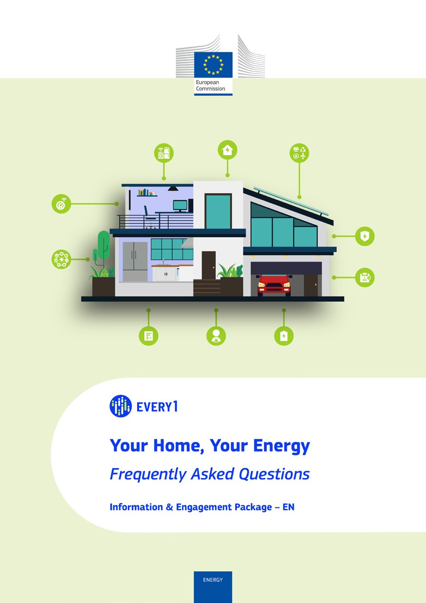
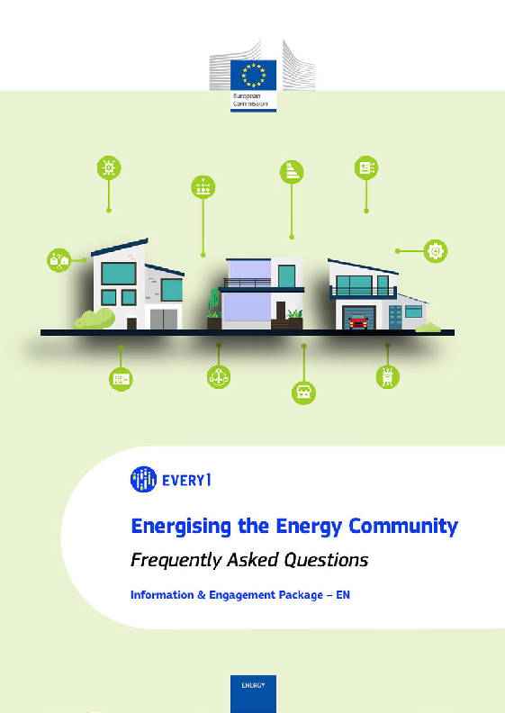
Často kladené otázky

Plakát
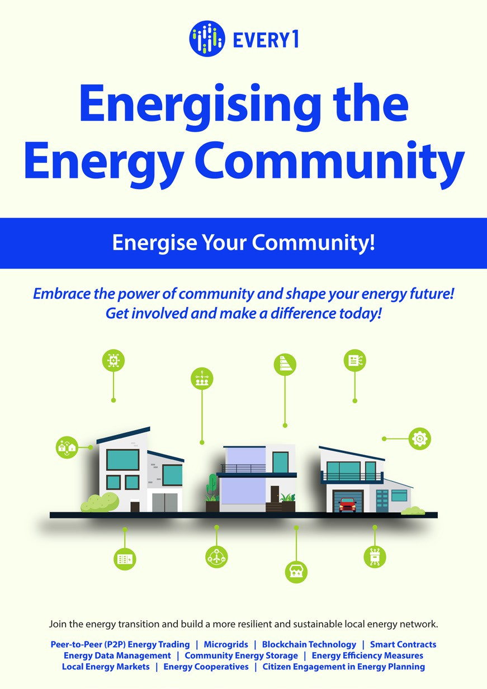

Oživení energetické komunity
Praktický průvodce pro členy energetické komunity
Informační a zapojovací balíček – CZ

Budeme rádi, když nám zde poskytnete zpětnou vazbu.
Vaše postřehy a doporučení jsou pro nás při přípravě tohoto vzdělávacího materiálu velmi cenné.


